TD7 RAPPORT
QUESTION 2.1
Diagramme de classe : 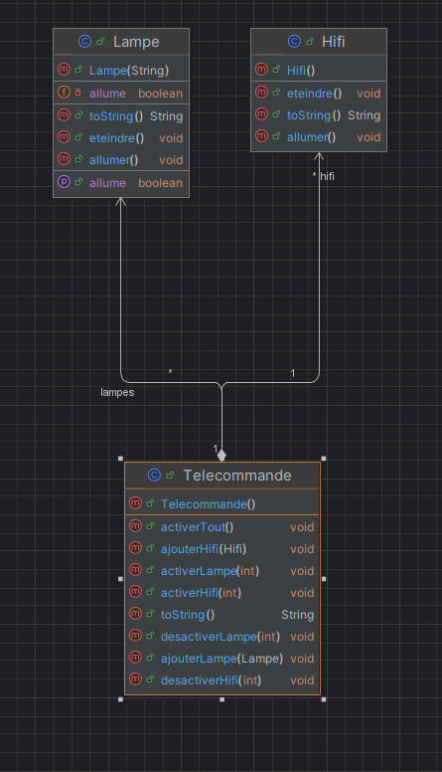

QUESTION 2.2
Pour gérer des chaine Hifi il y a eu 30 lignes ajoutées par rapport à la v1 il a fallait donc ajouter les mêmes méthodes que pour gérer une lampe mais cette fois pour gérer les chaines hifis.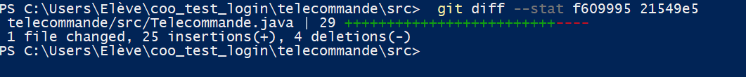
QUESTION 2.3
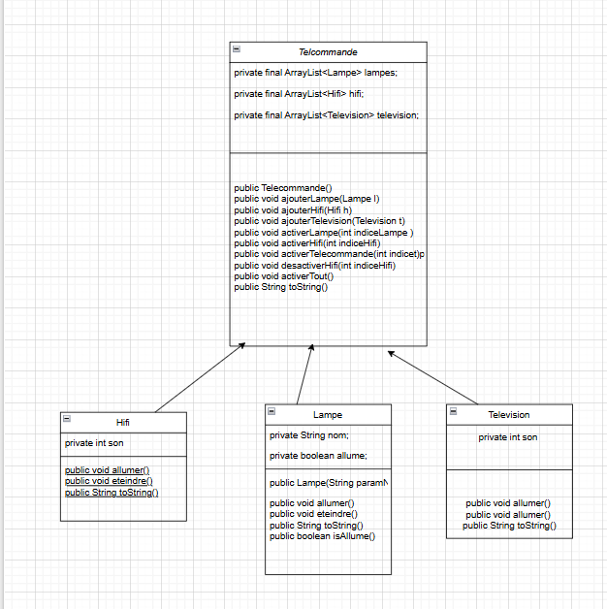

QUESTION 2.4
Oui j’ai fait des copier-coller dans la classe Telcommande
Si le code possédait un bug dans cette classe alors toute la classe aurait des bugs
QUESTION 2.5
Les classes HIFI LAMPE ET TELEVISION pointe vers telecommande
Cela veut dire que si les classe HIFI LAMPE OU TELCOMMANDE change alors TELECOMMANDE doit être modifié.
si la chaine hifi ne possède plus les méthodes eteindre et allumer mais augmenterSon ou baisserSon la telecommande ne marcherrait plus.

